Cabriolaine / Chevroum
Forme de base + forme antique

Lore de la lignée

Inspiration :

Tout comme sa forme originale, cette variante régionale est inspirée du Bouquetin des Alpes. Parallèlement, l’idée d’avoir un Chevroum glace m’est venu de la chèvre des montagnes de Skyrim : tout comme il y a une variante brune et une variante blanche qui vit plus haut en altitude, on retrouve cette même dualité à Keltios. Ainsi, le Chevroum de type Plante vit dans les pâturages vallonnés, tandis que la version des montagnes se trouvera sur les reliefs escarpés et possèdera des cornes de glace.

Notons que le poids de Chevroum est revu à la hausse : un animal de trait qui fait 1,7 mètres de hauteur pèse autour de 200 kg. La version des montagnes est un peu plus trapue et lourde que celle des collines.

Étymologie :

L’étymologie de Cabriolaine vient de « cabriolet » ou « cabri » et de « laine ».
L’étymologie de Chevroum vient de « chèvre » et de l’onomatopée « vroum ».

Habitat :

Très commun, le Chevroum des hautes terres vit naturellement sur les flancs nord et sud-ouest des Monts d’Argon et dans le Val de Lug au nord de Fearnos. Quelques-uns vivent aussi sur les hautes terres entre Ardrasil et Hulis et autour de Collia.
La lignée de glace, plus rare, se trouvera dans les hauteurs montagneuses proches de la frontière sud-est de Kalos. Cela correspond aux les reliefs enneigés du Val de Lug et du Lac du Temps ainsi que sur la route menant au Pic d’Iagos à l’ouest de la Colline du Phénix.
Il faut noter que le Pokémon se situe en bas de la chaîne alimentaire et a sa forme de base classée dans le dernier tier d’après l’Université d’Ardrasil. Chacune des formes a son point faible (la Défense pour celui de type Plante, la Vitesse pour celui de type Sol/Glace) qui le rend vulnérable à ses prédateurs. Ceci dit, la forme des montagnes s’en sort mieux grâce à un double-type et un movepool plus avantageux qu’un type Plante pur et arrive à se hisser au rang Rarely Used.
Pour compenser sa fragilité en milieu sauvage, sa croissance est très rapide, ce qui facilite significativement son élevage et en fait un animal de trait idéal. De ce fait, bon nombre de fermiers et de bergers en possèdent.

Type :

La forme régionale de Keltios devient de type Sol / Glace comme la lignée Mammochon. En jeu officiel, c’est l’une des pires combinaisons défensivement. Pas à Keltios grâce au rééquilibrage de la table des types. Grâce à 2 immunités et 1 résistance contre 3 vulnérabilités, on obtient une combinaison plutôt neutre avec des faiblesses qui sont souvent compensées par le second type.
Offensivement, ce double-type est l’un des meilleurs avec plus de la moitié des Pokémons existants qui y sont vulnérables. Ajoutons à cela une affinité secondaire avec le type Roche (en plus de Normal et Combat), et le Chevroum glacial peut avoir un coverage parfait.

Quant à la forme des vallons, son type Plante pur souffre de ses 5 faiblesses et ne lui donne pas beaucoup de versatilité. Il possède une affinité secondaire avec les types Normal, Combat, Sol et Roche pour avoir un peu de coverage, mais ça ne suffira pas à le protéger des type Vol et Poison qui restent ses contres naturels.

Dans les deux cas, il ne faut pas négliger le talent Herbivore qui apporte une immunité supplémentaire, surtout pour la forme glace (transformation d’une faiblesse simple en absorption), même si le talent caché sera préféré pour des stratégies plus poussées.

Stats :

Cabriolaine a des stats assez équilibrées et convenables pour une forme primitive avec un total de 350. Ses stats offensives sont mixed. Il y a juste la Défense et la Vitesse qui sont réellement faibles.
En évoluant en Chevroum, ses PV augmentent énormément et ses deux stats offensives se renforcent de manière significative et égale, tandis que ses deux stats les plus faibles… restent celles qui montent le moins ! Bref, ses points forts et points faibles se retrouvent accentués.
Au bilan, on obtient un Pokémon assez bulky en spécial mais moyen sur le plan physique. Son handicap principal reste sa vitesse qui est vraiment lente, mais pas suffisamment pour pouvoir être exploitée sous Distorsion. Cela le rend vulnérable aux Revenge killers. Parallèlement, son côté mixed le rend « assez bon » sur les deux aspects offensifs, mais l’empêche d’exceller dans l’un ou dans l’autre. Une analyse plus poussée montre même que la stat d’Attaque Spéciale du Chevroum de base est peu exploitable du fait d’un movepool limité dans cette catégorie.

La forme des montagnes est légèrement plus résistante physiquement mais un peu moins rapide, ce qui inverse les deux stats les plus faibles comparé à la forme des vallons. Cela est à mettre en parallèle le talent caché des deux formes : Toison herbue et Chasse-Neige qui renforcent respectivement leur stat la plus faible… même si pour le Chevroum de type Glace, il restera plus lent que les Pokémons les plus rapides ou possédant un Mouchoir Choix ! Ceci dit, ce petit détail lui permet d’avoir un potentiel stratégique supérieur comparé à sa forme de base, car il y a moyen qu’il ne se fasse pas outspeed si peut qu’on lui propose un terrain ou une météo glaciale.

Movepool (forme de base) :

La forme de base a un movepool assez basique avec pratiquement que des attaques de type Normal ou Plante, et uniquement physique en ce qui concerne les attaques offensives. (Il faut piocher dans le movepool acquis pour trouver des attaques spéciales, notamment de type Plante.) Piétisol est le seul coverage inné, auquel s’ajoute Séisme en demandant à un Maître des capacités après son évolution + Désherbaffe qu’il apprend en évoluant.
Heureusement, il peut compter sur quelques attaques de soin apprises à plus haut niveau. Encornebois lui permet de voler les PV de ses adversaires, Lait à Boire (ou Synthèse) de se soigner et Gonflette d’augmenter son endurance. Combiné à Clonage, ça peut permettre d’élaborer une stratégie de bulky setup sweeper, le tout à compléter avec du coverage de type Combat, Sol et Roche… même s’il faudra compter plusieurs tours pour qu’il donne son plein potentiel et prier qu’il ne subisse pas de statut ou le débuff d’Encore !

En parlant de coverage, il s’obtiendra surtout à travers le movepool acquis. Escalade ou Éboulement sont ses deux meilleures attaques Roche ; Casse-Brique, Surpuissance ou Force ses meilleurs atouts en type Combat. Oubliez cependant les coverages des autres types qui seront pénalisé d’un anti-STAB.
Le type Obscur ou Lumière peut permettre d’étendre son coverage tout en lui octroyant un second type. C’est une option à ne pas négliger.

Enfin, poser un champ de bataille herbu avec Champ Herbu (ou Aire d’Herbe) peut apporter un avantage intéressant si combiné avec Toison Herbue. En effet, ce talent octroie +50% de Défense dans une forêt ou une prairie (auquel s’additionne un +25% s’il fait soleil) et permet de doubler la régénération apportée en fin de tour par la prairie ou la grotte forestière (soit 1/8ème des PV max au lieu de 1/16ème).

Movepool (forme antique) :

En naissant, Cabriolaine commence par des attaques basiques de type Sol et Glace. Contrairement à la forme de base qui a un movepool inné exclusivement physique en offensif, les premières capacités apprises par le Cabriolaine de glace sont majoritairement spéciales. Le movepool inné offensif basculera entièrement en physique une fois le niveau d’évolution atteint, mais des attaques spéciales plus puissantes (Laser Glace, Telluriforce…) resteront accessibles par enseignement. Cela montre que contrairement au Chevroum herbu, celui des montagnes a un réel potentiel mixed.
Néanmoins, l’aspect physique restera privilégié. Déjà parce qu’il apprend Gonflette naturellement, mais aussi parce que son movepool inné possède de nombreuses capacités puissantes à haut niveau. Cela se complète avec son arsenal de type Roche et Combat accessible par enseignement (Casse-Brique, Escalade…), le même que pour le Chevroum de base.

À contrario, cette forme régionale perd l’intégralité de son movepool de type Plante, y compris Encornebois. Cela limite ses coverages aux types Combat et Roche, mais ça reste l’une des meilleures combinaisons offensives avec ses deux STABs. En effet, chacun de ces 4 types frappe efficacement sur 4 ou 5 types défensifs, ce qui permet de toucher super efficacement les trois quarts du bestiaire existant. Mention spéciale à Lyophilisation qui peut lui permettre de prendre l’ascendant sur les Pokémons aquatiques. Cryo-Pirouette peut aussi être intéressant pour se débarrasser d’un champ de bataille défavorable, mais attention à ne pas briser un terrain de type glace !
Cela nous amène à un dernier point à aborder : la météo. Cette forme régionale peut invoquer la neige (ou le blizzard) grâce à Chute de Neige. Combiné à son talent caché Chasse-Neige, cela engendrera plusieurs effets positifs : la Défense sera augmentée, ses attaques Glace seront plus puissantes et sa Vitesse doublée. De quoi avoir un effet plus puissant que Gonflette en un tour ! Ainsi, ce Pokémon trouvera parfaitement sa place dans une team Neige.

En conclusion, le Chevroum des montagnes a un meilleur potentiel offensif que celui des collines. Il a moyen de faire de gros dégâts grâce à ses coverages et sa stat d’attaque assez élevée et pourra aisément frapper en premier s’il a le talent Chasse-Neige combiné à un terrain ou une météo gelée.

Caractéristiques de la lignée :

Courbe d’expérience : Très rapide (600 000 XP au niveau 100)
Groupe de reproduction : Mammifère
Sexe-ratio : 50% mâle, 50% femelle
Douleur de l’évolution : Faible (assez supportable)
Fertilité de l’espèce : Dès le niveau 15
Temps d’éclosion : Moyen (20 cycles, soit 5 120 pas)
Réincarnation possible après la mort : Catalain

Cabriolaine (forme de base)

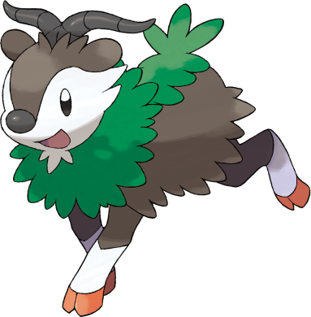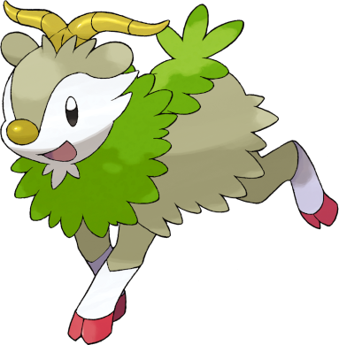

Nom : Cabriolaine
Espèce : Pokémon Monture
Évolue en Chevroum (forme de base) à partir du niveau 32

Description : Tant qu’il a de l’eau et du soleil en abondance, ce Pokémon n’a pas besoin de nourriture. Les feuilles sur son dos produisent son énergie par photosynthèse.
Taille : 0,9 m (2’11")
Masse : 31,50 kg (68,3 lbs)
Taux de capture : 180
Expérience de base : 70
Objet tenu à l’état sauvage : Herbe Blanche (6,25%), Baie Oran (18,75 %)
Matière première récupérée par la chasse : Graine (×1)
Apparence : Quadrupède
Couleur : Brun
Rareté : Très commun
Tier : Poorly Used – LC
----------

Type : Plante
Types secondaires : Normal, Combat, Sol, Roche
Résiste : Eau, Électrik, Plante (absorption si talent Herbivore), Lumière
Craint : Feu, Glace, Poison, Vol, Insecte
----------

Base stats :
PV : 66
Attaque : 65
Défense : 48
Attaque Spéciale : 62
Défense Spéciale : 57
Vitesse : 52
----------
Total : 350

EV : +1 PV

Talents :
• Herbivore : Absorbe les attaques de type Plante subies par le Pokémon et augmente son Attaque.
• Toison Herbue (caché) : Augmente la Défense du Pokémon sur un champ de bataille herbu, et double la régénération de PV engendré par une prairie. Le soleil renforce aussi légèrement la Défense.

Dimorphisme sexuel :
Aucun

Chevroum (forme de base)

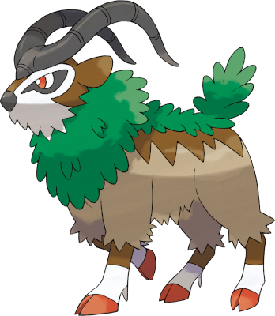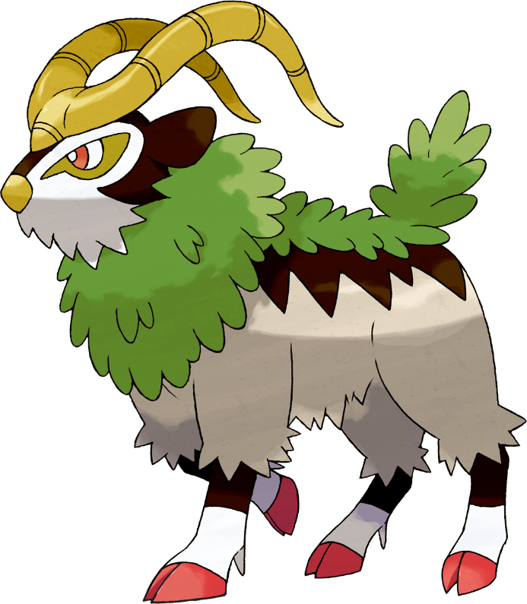

Nom : Chevroum
Espèce : Pokémon Monture
Évolution de Cabriolaine (forme de base) à partir du niveau 32

Description : Ce Pokémon vit dans les régions vallonnées. Le chef du troupeau s’impose à l’issue d’un combat de cornes.
Taille : 1,7 m (5’07")
Masse : 184,0 kg (405,7 lbs)
Taux de capture : 65
Expérience de base : 166
Objet tenu à l’état sauvage : Herbe Blanche (18,75 %), Baie Sitrus (50 %)
Matière première récupérée par la chasse : Graine (×2)
Apparence : Quadrupède
Couleur : Brun
Rareté : Commun
Tier : Poorly Used
----------

Type : Plante
Types secondaires : Normal, Combat, Sol, Roche
Résiste : Eau, Électrik, Plante (absorption si talent Herbivore), Lumière
Craint : Feu, Glace, Poison, Vol, Insecte
----------

Base stats :
PV : 123 (+57)
Attaque : 100 (+35)
Défense : 62 (+14)
Attaque Spéciale : 97 (+35)
Défense Spéciale : 81 (+24)
Vitesse : 68 (+16)
----------
Total : 531 (+181)

EV : +2 PV

Talents :
• Herbivore : Absorbe les attaques de type Plante subies par le Pokémon et augmente son Attaque.
• Toison Herbue (caché) : Augmente la Défense du Pokémon sur un champ de bataille herbu, et double la régénération de PV engendré par une prairie. Le soleil renforce aussi légèrement la Défense.

Dimorphisme sexuel :
Aucun

Movepool inné (par montée de niveau ou maître des capacités)

❌ : Attaque impossible à apprendre pour ce stade évolutif ou cette forme
💿 : Attaque pas encore innée pour ce stade évolutif, mais qui peut être apprise grâce à un enseignement externe.
Gras : STAB présent pour au moins une des formes évoluées finales
Rouge : Anti-STAB car aucune affinité secondaire sur tous les stades d’évolution. Cette capacité consommera plus d’énergie et aura moins de puissance.
Un niveau d’apprentissage de 0 signifie que le Pokémon l’apprend lors de son évolution. Des attaques qui apparaissent au niveau 1 après une évolution peuvent être débloquées sans CT grâce au Maître des capacités.

Attaque | Type | Cat. | Puis. | Pré. | Niveau d’apprentissage
 |  |  |  |  | Cabriolaine | Chevroum
Désherbaffe |  |  | 50 | 100 | 💿 | 0
Séisme |  |  | 100 | 150 | ❌ | 1
Charge |  |  | 40 | 100 | 1 | 1
Croissance |  |  | - | ∞ | 1 | 1
Fouet Lianes |  |  | 45 | 100 | 6 | 6
Mimi-Queue |  |  | - | 85 | 9 | 9
Vampigraine |  |  | - | 90 | 12 | 12
Tranch’Herbe |  |  | 55 | 95 | 13 | 13
Soucigraine |  |  | 70 | 150 | 16 | 16
Synthèse |  |  | - | ∞ | 20 | 20
Bélier |  |  | 90 | 85 | 22 | 22
Piétisol |  |  | 60 | 100 | 26 | 26
Canon Graine |  |  | 80 | 100 | 30 | 30
Gonflette |  |  | - | ∞ | 34 | 35
Damoclès |  |  | 120 | 100 | 38 | 40
Encornebois |  |  | 75 | 100 | 42 | 47
Lame Feuille |  |  | 90 | 100 | 45 | 54
Lait à Boire |  |  | - | ∞ | 50 | 58

Movepool obscur et lumière

Les capacités en bleu ne font pas parti du movepool inné et ne sont obtenables que par donneur de capacités à partir du moment où le Pokémon a obtenu au moins une fois le type en question.

Attaque | Type | Cat. | Puis. | Pré. | Apprise à la place de | Niveau d’apprentissage
 |  |  |  |  |  | Cabriolaine | Chevroum
Assaut Noir |  |  | 40 | 100 | Fouet Lianes | 6 | 6
Assaut Sacré |  |  | 40 | 100 | Fouet Lianes | 6 | 6
Bélier Noir |  |  | 75 | 100 | Piétisol | 26 | 26
Brisure Sacrée |  |  | 80 | 100 | Piétisol | 26 | 26
Retour Noir |  |  | 120 | 90 | Damoclès | 38 | 40
Bélier de Lumière |  |  | 100 | 95 | Damoclès | 38 | 40
Sapement Obscur |  |  | 55 | 100 | Encornebois | 42 | 47
Fontaine de Vie |  |  | - | ∞ | Lait à Boire | 50 | 58

Movepool acquis (Parchemin technique, donneur des capacités…)

• Les attaques listées ci-dessous ou dans le movepool inné sont toutes légits pour ce Pokémon du fait que la Feuille Copieuse – sorte de CT universelle – permet de transférer n’importe quelle capacité d’un Pokémon qui la connait déjà à un autre.
• Exception : pour les attaques Lumière et Obscur qui ne font pas parti du movepool inné, il est impératif que le Pokémon ait acquis au moins une fois le type en question pour avoir le droit de les apprendre.
• Les capacités qui bénéficient du STAB pour au moins une des formes ou un des stades évolutifs sont signalés en gras.
• Si une évolution est requise pour débloquer un STAB ou une affinité secondaire et que l’attaque pouvait déjà être apprise avant l’évolution en question, elles sont signalées en italique.
• Celles qui n’obtiennent aucune affinité secondaire pour tous les stades évolutifs (anti-STAB) sont signalées en rouge.

Attaque | Type | Catégorie | Aptitude
Attaque | Type | Catégorie | Cabriolaine | Chevroum
Façade |  |  | ✔️ | ✔️
Frustration |  |  | ✔️ | ✔️
Retour |  |  | ✔️ | ✔️
Plaquage |  |  | ✔️ | ✔️
Force Cachée |  |  | ✔️ | ✔️
Puissance Cachée |  |  | ✔️ | ✔️
Ronflement |  |  | ✔️ | ✔️
Écho |  |  | ✔️ | ✔️
Abri |  |  | ✔️ | ✔️
Blabla Dodo |  |  | ✔️ | ✔️
Clonage |  |  | ✔️ | ✔️
Boul’Armure |  |  | ✔️ | ✔️
Coup d’Main |  |  | ✔️ | ✔️
Rengorgement |  |  | ✔️ | ✔️
Hurlement |  |  | ✔️ | ✔️
Zénith |  |  | ✔️ | ✔️
Éclair Fou |  |  | ✔️ | ✔️
Balle Graine |  |  | ✔️ | ✔️
Désherbaffe |  |  | ✔️ | Inné
Lance-Soleil |  |  | ✔️ | ✔️
Giga-Sangsue |  |  | ✔️ | ✔️
Feuille Magik |  |  | ✔️ | ✔️
Nœud Herbe |  |  | ✔️ | ✔️
Éco-Sphère |  |  | ✔️ | ✔️
Tempête Verte |  |  | ✔️ | ✔️
Aire d’Herbe |  |  | ✔️ | ✔️
Champ Herbu |  |  | ✔️ | ✔️
Casse-Brique |  |  | ✔️ | ✔️
Ténacité |  |  | ✔️ | ✔️
Piétisol |  |  | ✔️ | ✔️
Tunnel |  |  | ✔️ | ✔️
Coud’Boue |  |  | ✔️ | ✔️
Tir de Boue |  |  | ✔️ | ✔️
Psykoud’Boul |  |  | ✔️ | ✔️
Repos |  |  | ✔️ | ✔️
Roulade |  |  | ✔️ | ✔️
Éboulement |  |  | ✔️ | ✔️
Représailles |  |  | ✔️ | ✔️
Câlinerie |  |  | ✔️ | ✔️
Attraction |  |  | ✔️ | ✔️
Giga Impact |  |  | ❌ | ✔️
Force |  |  | ❌ | ✔️
Éclate-Roc |  |  | ❌ | ✔️
Surpuissance |  |  | ❌ | ✔️
Aéropique |  |  | ❌ | ✔️
Rebond |  |  | ❌ | ✔️
Escalade |  |  | ❌ | ✔️
Queue de Fer |  |  | ❌ | ✔️

Cabriolaine antique

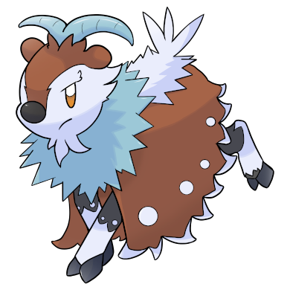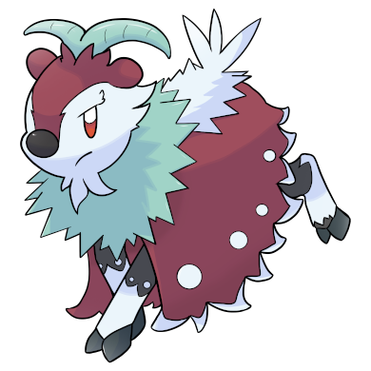

Stats et capacités :

Nom : Cabriolaine antique
Espèce : Pokémon Bouquetin
Évolue en Chevroum antique à partir du niveau 32

Description : Ses sabots lui permettent d’escalader les pentes abruptes et d’atteindre de la nourriture nichée entre les rochers. Sa crinière peut projeter des cristaux de glace s’il se sent menacé.
Taille : 0,9 m (2’11")
Masse : 36,5 kg (80,5 lbs)
Taux de capture : 160
Expérience de base : 84
Objet tenu à l’état sauvage : Herbe Blanche (6,25%), Baie Oran (18,75 %)
Matière première récupérée par la chasse : Éclat de Glace (×1)
Apparence : Quadrupède
Couleur : Brun
Rareté : Peu commun
Tier : Poorly Used – LC
----------

Type : Sol / Glace
Types secondaires : Normal, Combat, Roche
Absorbe : Plante (si talent Herbivore)
Immunités : Électrik, Glace
Résiste : Insecte
Craint : Feu, Combat, Acier
----------

Base stats :
PV : 66
Attaque : 65
Défense : 53
Attaque Spéciale : 62
Défense Spéciale : 57
Vitesse : 47
----------
Total : 350

EV : +1 PV

Talents :
• Herbivore : Absorbe les attaques de type Plante subies par le Pokémon et augmente son Attaque.
• Chasse-Neige (caché) : Double la Vitesse du Pokémon quand il y a un temps glacial ou un champ de bataille gelé.

Dimorphisme sexuel :
Aucun

Chevroum antique

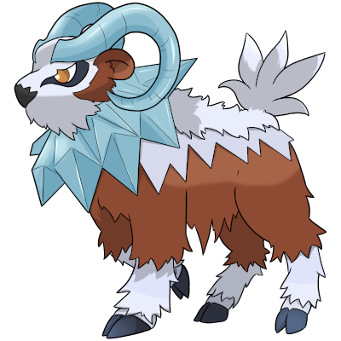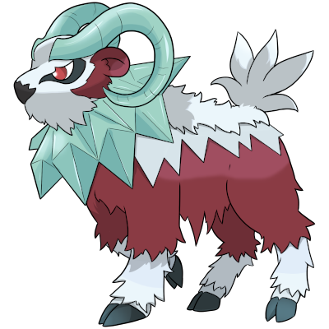

Stats et capacités :

Nom : Chevroum antique
Espèce : Pokémon Bouquetin
Évolution de Cabriolaine antique à partir du niveau 32

Description : Animal de trait agile dans les montagnes, il peut ébranler le sol avec ses sabots. Ses cornes ont le pouvoir de refroidir l’air ambiant ou de ressentir les émotions des gens.
Taille : 1,7 m (5’07")
Masse : 223,0 kg (491,6 lbs)
Taux de capture : 50
Expérience de base : 196
Objet tenu à l’état sauvage : Herbe Blanche (18,75 %), Baie Sitrus (50 %)
Matière première récupérée par la chasse : Éclat de Glace (×2)
Apparence : Quadrupède
Couleur : Brun
Rareté : Rare
Tier : Rarely Used
----------

Type : Sol / Glace
Types secondaires : Normal, Combat, Roche
Absorbe : Plante (si talent Herbivore)
Immunités : Électrik, Glace
Résiste : Insecte
Craint : Feu, Combat, Acier
----------

Base stats :
PV : 123 (+57)
Attaque : 100 (+35)
Défense : 69 (+16)
Attaque Spéciale : 97 (+35)
Défense Spéciale : 81 (+24)
Vitesse : 61 (+14)
----------
Total : 531 (+181)

EV : +2 PV

Talents :
• Herbivore : Absorbe les attaques de type Plante subies par le Pokémon et augmente son Attaque.
• Chasse-Neige (caché) : Double la Vitesse du Pokémon quand il y a un temps glacial ou un champ de bataille gelé.

Dimorphisme sexuel :
Aucun

Movepool inné (par montée de niveau ou maître des capacités)

❌ : Attaque impossible à apprendre pour ce stade évolutif ou cette forme
💿 : Attaque pas encore innée pour ce stade évolutif, mais qui peut être apprise grâce à un enseignement externe.
Gras : Capacité bénéficiant du STAB au moment où elle est apprise.
Italique : Capacité apprise à un moment où une évolution future est requise pour débloquer un STAB ou une affinité secondaire.
Rouge : Anti-STAB car aucune affinité secondaire sur tous les stades d’évolution. Cette capacité consommera plus d’énergie et aura moins de puissance.
Un niveau d’apprentissage de 0 signifie que le Pokémon l’apprend lors de son évolution. Des attaques qui apparaissent au niveau 1 après une évolution peuvent être débloquées sans CT grâce au Maître des capacités.

Attaque | Type | Cat. | Puis. | Pré. | Niveau d’apprentissage
 |  |  |  |  | Cabriolaine antique | Chevroum antique
Cryo-Pirouette |  |  | 80 | 100 | ❌ | 0
Stalactite |  |  | 25 | 100 | 💿 | 1
Ampleur |  |  | 22-140 | 150 | 💿 | 1
Charge |  |  | 40 | 100 | 1 | 1
Jet de Sable |  |  | - | 100 | 1 | 1
Coud’Boue |  |  | 20 | 100 | 6 | 6
Mimi-Queue |  |  | - | 85 | 9 | 9
Poudreuse |  |  | 40 | 100 | 12 | 12
Tir de Boue |  |  | 55 | 95 | 13 | 13
Brume |  |  | - | ∞ | 16 | 16
Vent Glace |  |  | 55 | 95 | 20 | 20
Bélier |  |  | 90 | 85 | 22 | 22
Piétisol |  |  | 60 | 100 | 26 | 26
Éclats Glace |  |  | 40 | 100 | 30 | 30
Gonflette |  |  | - | ∞ | 34 | 35
Assaut Frontal |  |  | 120 | 100 | 38 | 40
Séisme |  |  | 100 | 150 | 42 | 47
Chute Glace |  |  | 85 | 90 | 45 | 54
Lait à Boire |  |  | - | ∞ | 50 | 58

Movepool obscur et lumière

Les capacités en bleu ne font pas parti du movepool inné et ne sont obtenables que par donneur de capacités à partir du moment où le Pokémon a obtenu au moins une fois le type en question et atteint le niveau minimum.

Attaque | Type | Cat. | Puis. | Pré. | Apprise à la place de | Niveau d’apprentissage
 |  |  |  |  |  | Cabriolaine antique | Chevroum antique
Assaut Noir |  |  | 40 | 100 | Poudreuse | 12 | 12
Assaut Sacré |  |  | 40 | 100 | Poudreuse | 12 | 12
Bélier Noir |  |  | 75 | 100 | Bélier | 22 | 22
Brisure Sacrée |  |  | 80 | 100 | Bélier | 22 | 22
Froid Noir |  |  | 75 | 100 | Éclats Glace | 30 | 30
Froid Céleste |  |  | 75 | 100 | Éclats Glace | 30 | 30
Retour Noir |  |  | 120 | 90 | Assaut Frontal | 38 | 40
Bélier de Lumière |  |  | 100 | 95 | Assaut Frontal | 38 | 40
Fontaine de Vie |  |  | - | ∞ | Lait à Boire | 50 | 58

Movepool acquis (Parchemin technique, donneur des capacités…)

• Les attaques listées ci-dessous ou dans le movepool inné sont toutes légits pour ce Pokémon du fait que la Feuille Copieuse – sorte de CT universelle – permet de transférer n’importe quelle capacité d’un Pokémon qui la connait déjà à un autre.
• Les capacités qui bénéficient du STAB pour au moins une des formes ou un des stades évolutifs sont signalés en gras.
• Si une évolution est requise pour débloquer un STAB ou une affinité secondaire et que l’attaque pouvait déjà être apprise avant l’évolution en question, elles sont signalées en italique.
• Celles qui n’obtiennent aucune affinité secondaire pour tous les stades évolutifs (anti-STAB) sont signalées en rouge.

Attaque | Type | Catégorie | Aptitude
Attaque | Type | Catégorie | Cabriolaine antique | Chevroum antique
Façade |  |  | ✔️ | ✔️
Frustration |  |  | ✔️ | ✔️
Retour |  |  | ✔️ | ✔️
Plaquage |  |  | ✔️ | ✔️
Force Cachée |  |  | ✔️ | ✔️
Damoclès |  |  | ✔️ | ✔️
Puissance Cachée |  |  | ✔️ | ✔️
Ronflement |  |  | ✔️ | ✔️
Écho |  |  | ✔️ | ✔️
Abri |  |  | ✔️ | ✔️
Blabla Dodo |  |  | ✔️ | ✔️
Clonage |  |  | ✔️ | ✔️
Boul’Armure |  |  | ✔️ | ✔️
Coup d’Main |  |  | ✔️ | ✔️
Rengorgement |  |  | ✔️ | ✔️
Hurlement |  |  | ✔️ | ✔️
Casse-Brique |  |  | ✔️ | ✔️
Ténacité |  |  | ✔️ | ✔️
Ball’Glace |  |  | ✔️ | ✔️
Stalactite |  |  | ✔️ | Inné
Avalanche |  |  | ✔️ | ✔️
Lyophilisation |  |  | ✔️ | ✔️
Laser Glace |  |  | ✔️ | ✔️
Blizzard |  |  | ✔️ | ✔️
Buée Noire |  |  | ✔️ | ✔️
Chute de Neige |  |  | ✔️ | ✔️
Tunnel |  |  | ✔️ | ✔️
Abîme |  |  | ✔️ | ✔️
Trépignement |  |  | ✔️ | ✔️
Cavalerie Lourde |  |  | ✔️ | ✔️
Ampleur |  |  | ✔️ | Inné
Telluriforce |  |  | ✔️ | ✔️
Psykoud’Boul |  |  | ✔️ | ✔️
Repos |  |  | ✔️ | ✔️
Éboulement |  |  | ✔️ | ✔️
Représailles |  |  | ✔️ | ✔️
Câlinerie |  |  | ✔️ | ✔️
Attraction |  |  | ✔️ | ✔️
Giga Impact |  |  | ❌ | ✔️
Force |  |  | ❌ | ✔️
Éclate-Roc |  |  | ❌ | ✔️
Surpuissance |  |  | ❌ | ✔️
Aéropique |  |  | ❌ | ✔️
Rebond |  |  | ❌ | ✔️
Escalade |  |  | ❌ | ✔️
Queue de Fer |  |  | ❌ | ✔️

